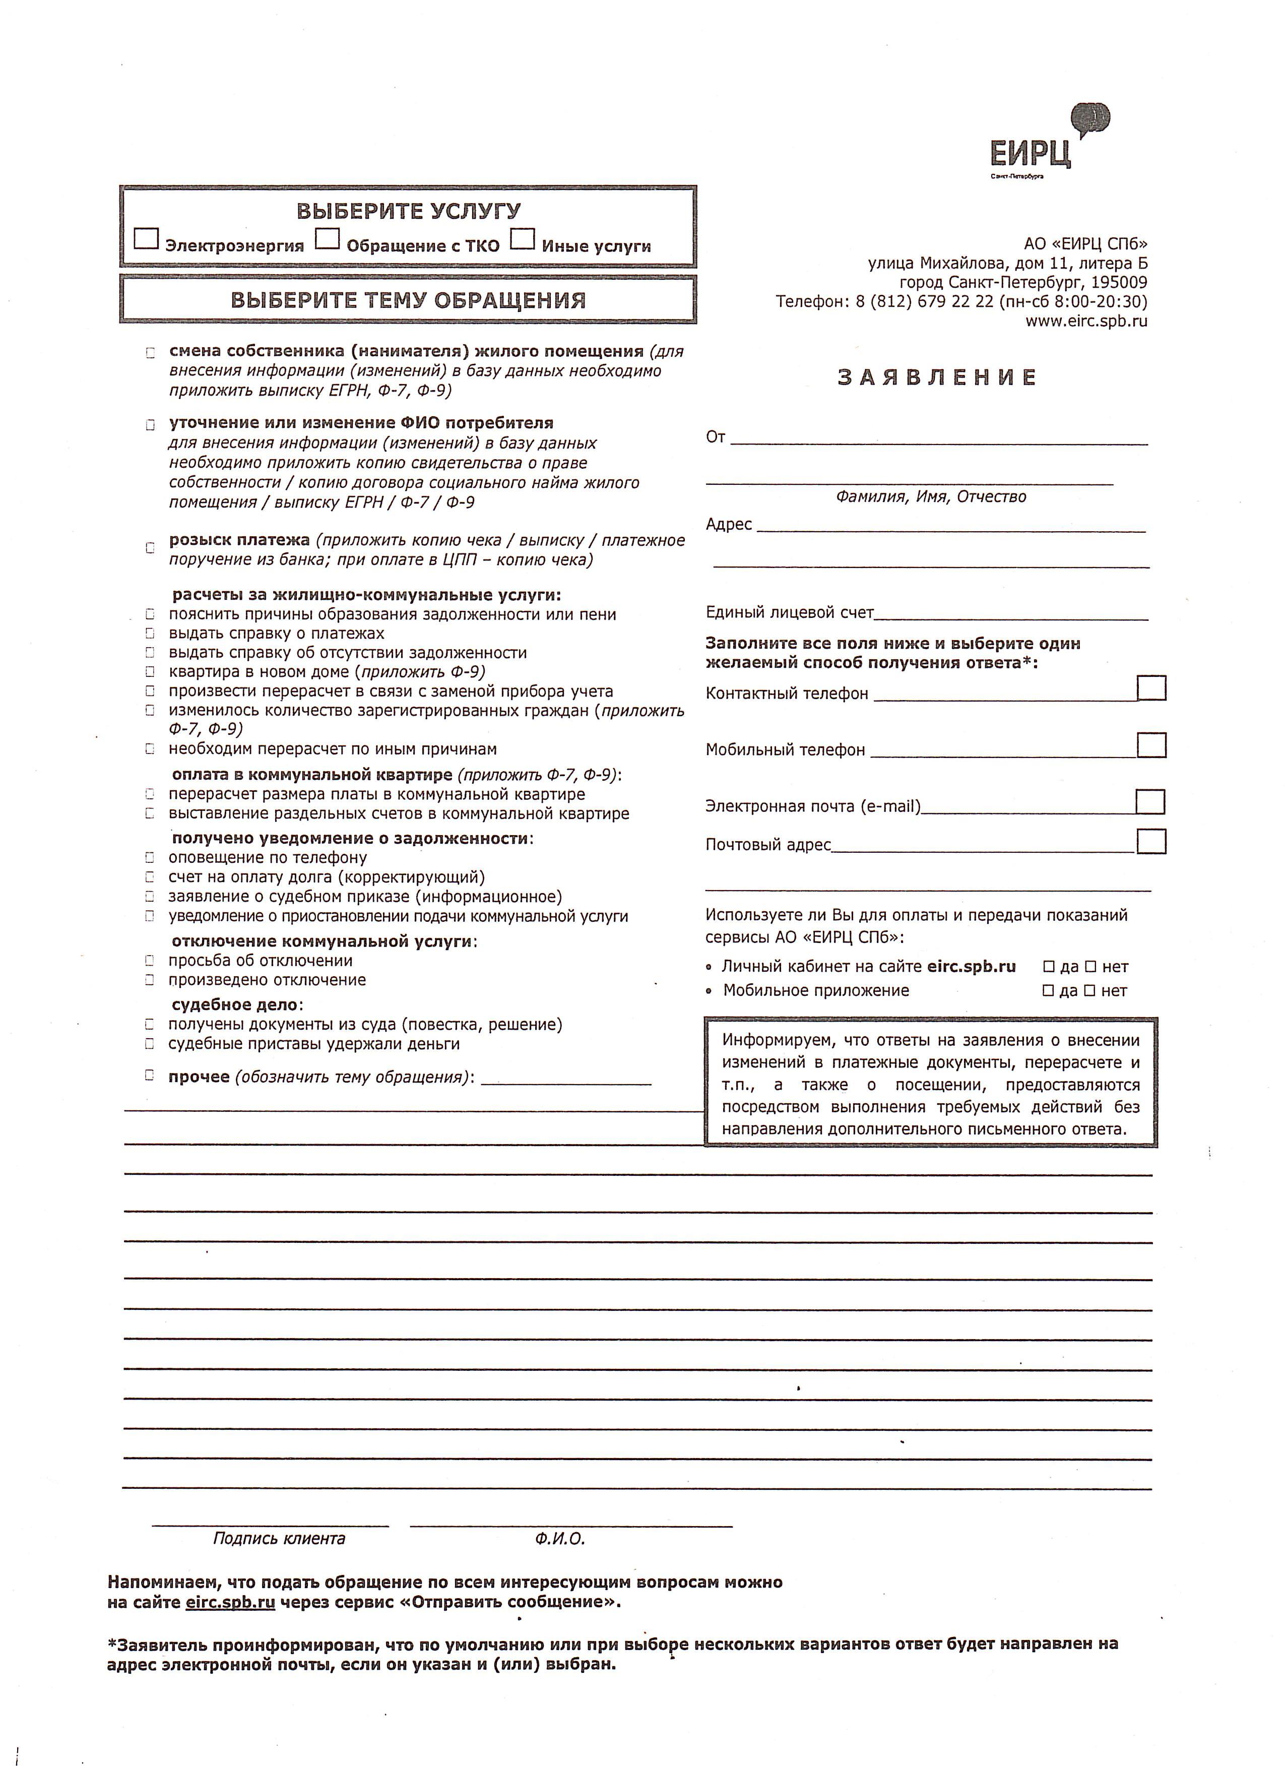

Иванова Ивана

Ивановича

192200 Санкт-Петербург
ул. Ивановская д. 5 корп. 5 кв. 123

71700141000

+7-911-111-11-11

ABVGD@mail.ru

192200 Санкт-Петербург
ул. Ивановская д. 5 корп. 5 кв. 123

В связи со сменой собственника и количество зарегистрированных граждан, прошу рассчитывать услуги на 3-х человек. Копии ЕГРН, Ф-7, Ф-9 прилагаются.

